CORS
- CORS: Cross-Origin Resource Sharing – одновременное использование ресурсов из разных источников. Механизм безопасности, применяемый в браузерах для защиты от атак CSRF (межсайтовая подделка запроса). Механизм описан в W3C Fetch Standard (https://fetch.spec.whatwg.org) и использует понятие оригинальный(original) ресурс (resource), описанный в RFC6454 The Web Original Concept.
- CORS: Fetch Standard
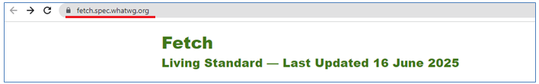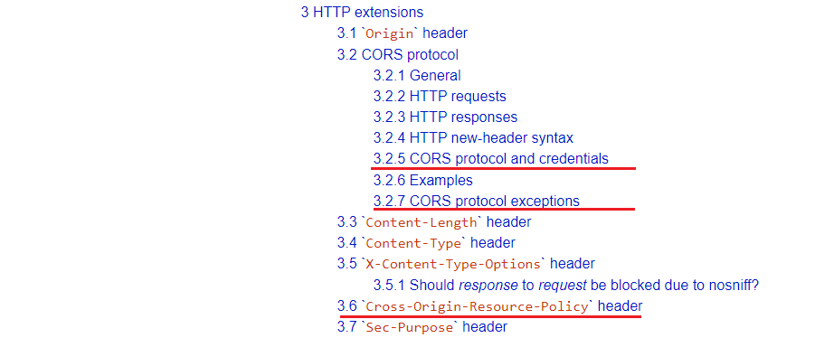

- CORS: RFC6454 The Web Original Concept
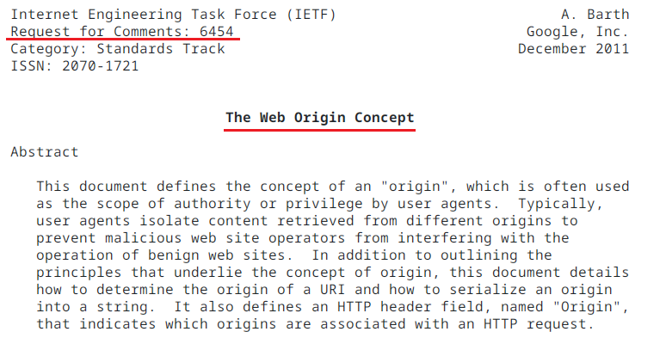
Понятие origin resource: 1) протокол; 2)домен; 3) порт.
- http://ngingx.belstu.by ≠ https://ngingx.belstu.by
- http://belstu.by:8088 ≠ http://belstu.by:8080
- http://ngingx.belstu.by ≠ http://api.belstu.by

- CORS: Simple Requests (простые запросы): GET, POST, HEAD, заголовки только Accept, Accept-Language, Content-Type (только text/plain, application/x-www-form-urlencoded, multipart/form-data), нет пользовательских заголовков, учётных данных.

- браузер: автоматически добавляет заголовок Origin с текущим URI;
- сервер: (если разрешает) отвечает заголовками:
Access-Control-Allow-Origin: повторяет Origin или * (все)
если разрешены cookie (иначе браузер не отдаст)
Access-Control-Allow-Credentials: true ;
- браузер: отдаёт данные (body, cookie, headers); если Access-Control-Allow-Origin не совпадает Origin, данные не отдаёт.

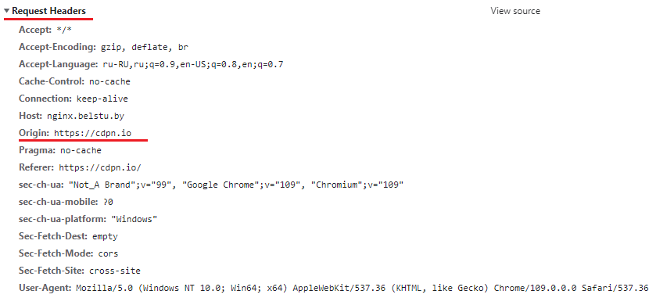
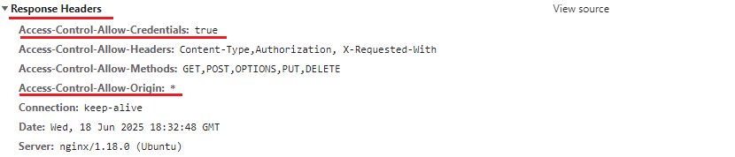

- CORS: Non-simple Requests (не простые запросы): PUT, DELETE, пользовательские заголовки.
Алгоритм Preflight Request
- браузер: оправляет запрос (Preflight Request), метод OPTIOS c заголовками:
Origin: текущий URI
Access-Control-Request-Method: метод основного запроса;
Access-Control-Request-Headers: допустимые заголовки;

- сервер: отвечает CORS-разрешениями:
status: обычно 204 (No Content);
Access-Control-Allow-Origin: повторяет Origin или * (все);
Access-Control-Request-Methods: допустимые методы;
Access-Control-Request-Headers: допустимые заголовки;
Access-Control-Allow-Credentials: true - разрешает cookie;
Access-Control-Allow-Max-Age: время (сек.) действия.
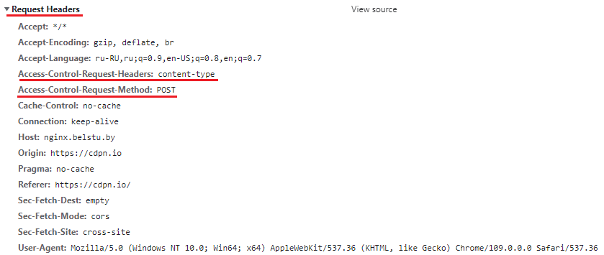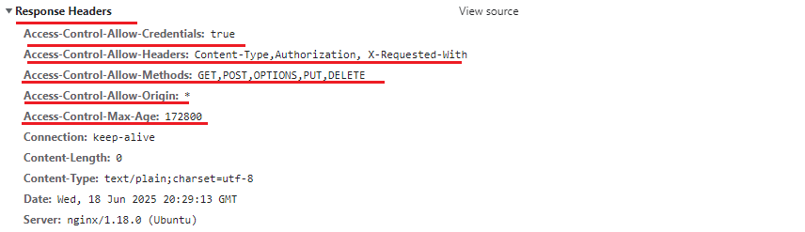
- браузер: проверяет разрешения (URI, метод, cookie, заголовки) и, если все проверки пройдены, делает основной запрос с заголовком:
Access-Control-Allow-Origin: повторяет Origin или * (все).


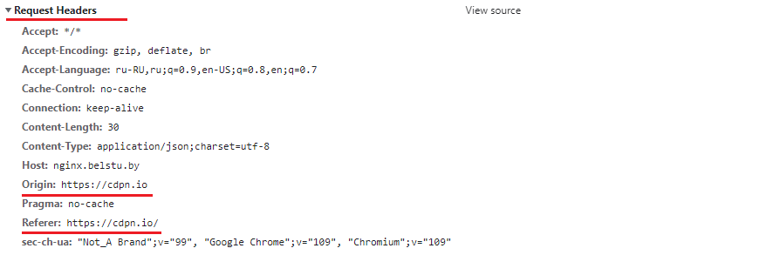
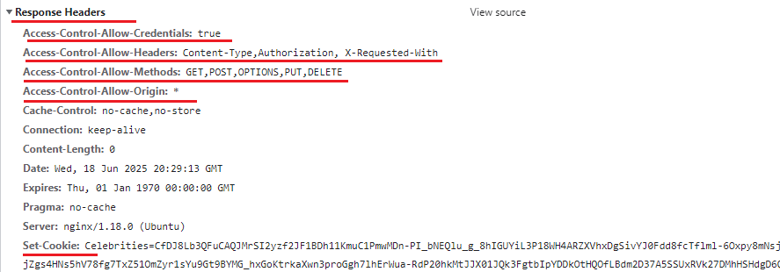

- CORS: NGINX
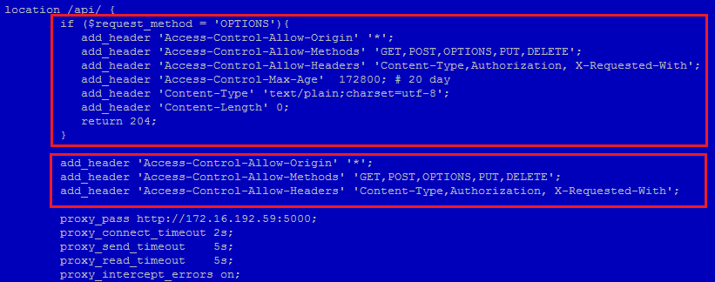

- Защита

RFC 6454: "The Web Origin Concept" 16
- Описание: Определяет понятие "origin" (источника) как комбинации схемы (протокола), хоста и порта. Это основа для политики одинакового происхождения (Same-Origin Policy), которую обходит CORS.

ORS официально описан в документах W3C:
- Рекомендация W3C 2014 г.: "Cross-Origin Resource Sharing" 7. Детализирует заголовки CORS (например, Access-Control-Allow-Origin), алгоритмы предварительных запросов (preflight) и обработку учетных данных.
- Современный стандарт: CORS теперь включен в Fetch Standard от WHATWG (ссылка), который заменяет устаревшие рекомендации W3C7.

CORS (Cross-Origin Resource Sharing) — это механизм безопасности в браузерах, который разрешает или блокирует запросы к ресурсам на другом домене (origin), отличном от текущего. Он нужен для защиты пользователей от атак, таких как CSRF (межсайтовая подделка запроса).

- CORS:
- CORS:
- CORS:
- CORS:

